Лабораторная работа №7
  - Дискретное логарифмирование в конечном поле. ρ-метод Полларда
Кюнкриков Даниил Саналович
Содержание

1. Цель работы
Цель работы - Реализовать ρ-метод Полларда для решения задачи дискретного логарифмирования $a^{x}≡b (mod p)$ и проверить корректность реализации на тестовых данных.

2. Задание
- Рассмотреть постановку задачи DLP в $F_{p}$.
- Изучить идею ρ-метода Полларда (случайное блуждание, поиск коллизии методом Флойда).
- Реализовать алгоритм на Python и протестировать на контрольном примере.

3. Теоретическое введение
Задача дискретного логарифмирования (DLP) в группе вычетов по модулю простого $p$ формулируется так: для заданных $a$ и $b$ найти $x$, удовлетворяющее
$$a^{x}≡b (mod p).$$
Сложность решения DLP лежит в основе ряда криптографических протоколов (например, схем Диффи—Хеллмана и Эль‑Гамаля) [1,2].

3.1 $ρ$‑метод Полларда для DLP
Метод Полларда для вычисления индекса строит псевдослучайное блуждание по группе и использует поиск коллизии (Floyd). Каждый элемент последовательности представляется в виде:
$$c≡a^{α}b^{β} (mod p),$$
и при совпадении двух значений $c$ получается линейное сравнение относительно $x$ по модулю порядка подгруппы $r$ [2,3].
Ожидаемая трудоёмкость метода порядка $O\left(\sqrt{r}\right)$, что делает его базовой атакой для оценки параметров групп в криптографии [1,3].

4. Выполнение лабораторной работы
Программная реализация расширенного алгоритма Евклида показана на Листинге №1.

4.0.1 Листинг 1 — Расширенный алгоритм Евклида
def egcd(a: int, b:int):
if b == 0:
return (a,1,0)
g, y1, x1 = egcd(b, a % b)
return (g, y1, x1 - (a//b) * y1)
Программная реализация ρ-метода Полларда для DLP показана на Листинге №2.

4.0.2 Листинг 2 — ρ-метод Полларда для дискретного логарифма
import secrets
def rho_dlog(p: int, a: int, b: int, r: int, max_steps: int = 1_000_000):
"""Ищет x из a^x ≡ b (mod p), где r — порядок a (или порядок подгруппы)."""
half = p // 2
def step(x: int, alpha: int, beta: int):
"""Один шаг f(x) + согласованное обновление (alpha, beta)."""
if x < half:
# x <- a*x
return (a * x) % p, (alpha + 1) % r, beta
else:
# x <- b*x
return (b * x) % p, alpha, (beta + 1) % r
while True:
# случайная инициализация
u = secrets.randbelow(r)
v = secrets.randbelow(r)
c = (pow(a, u, p) * pow(b, v, p)) % p
d = c
alpha1, beta1 = u, v
alpha2, beta2 = u, v
for _ in range(max_steps):
# черепаха: 1 шаг
c, alpha1, beta1 = step(c, alpha1, beta1)
# заяц: 2 шага
d, alpha2, beta2 = step(d, alpha2, beta2)
d, alpha2, beta2 = step(d, alpha2, beta2)
if c == d:
# (beta1 - beta2) * x ≡ (alpha2 - alpha1) (mod r)
A = (beta1 - beta2) % r
delta = (alpha2 - alpha1) % r
g, xcoef, _ = egcd(A, r)
if delta % g != 0:
# неудачный запуск — перезапустим с другими (u, v)
break
r_red = r // g
x = (xcoef * (delta // g)) % r_red
return x
# если по max_steps не нашли корректное решение — повторяем с новыми u,v
Код запуска программы показан на Листинге №3.

4.0.3 Листинг 3 — Ввод параметров и запуск
if __name__ == "__main__":
print("Введите p, a, b, r через пробел (или 'выход')")
while True:
s = input("> ").strip().lower()
if s == "выход":
break
try:
p, a, b, r = map(int, s.split())
x = rho_dlog(p, a, b, r)
print("Invalid problem" if x is None else f"x = {x}")
except Exception:
print("Ошибка ввода. Формат: p a b r")
Проверим контрольный пример: $p=107$, $a=10$, $b=64$, $r=53$.
Ожидаемый результат: $x=20$, так как ${10}^{20}≡64 (mod 107)$.
Пример вывода программы:
Результат работы программы для заданных параметров показан на ?@fig-1.
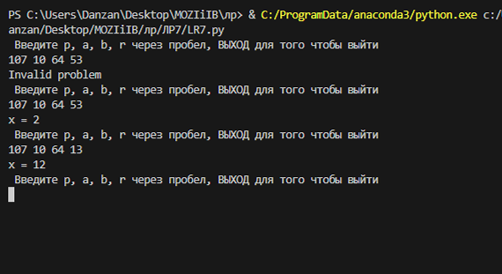 # Выводы
В ходе работы:
- рассмотрена постановка задачи дискретного логарифмирования в конечном поле;
- реализован ρ-метод Полларда для DLP с поиском коллизии методом Флойда;
- проверена корректность реализации на контрольных параметрах.

Список литературы
1. Menezes A. J., van Oorschot P. C., Vanstone S. A. Handbook of Applied Cryptography. CRC Press, 1996.
2. Galbraith S. D. Mathematics of Public Key Cryptography. Cambridge University Press, 2012.
3. Pollard J. M. Monte Carlo Methods for Index Computation (Mod p) // Mathematics of Computation. 1978. Т. 32, № 143. С. 918–924.

